Produktspesifikasjon for

Svingerestriksjon (573)
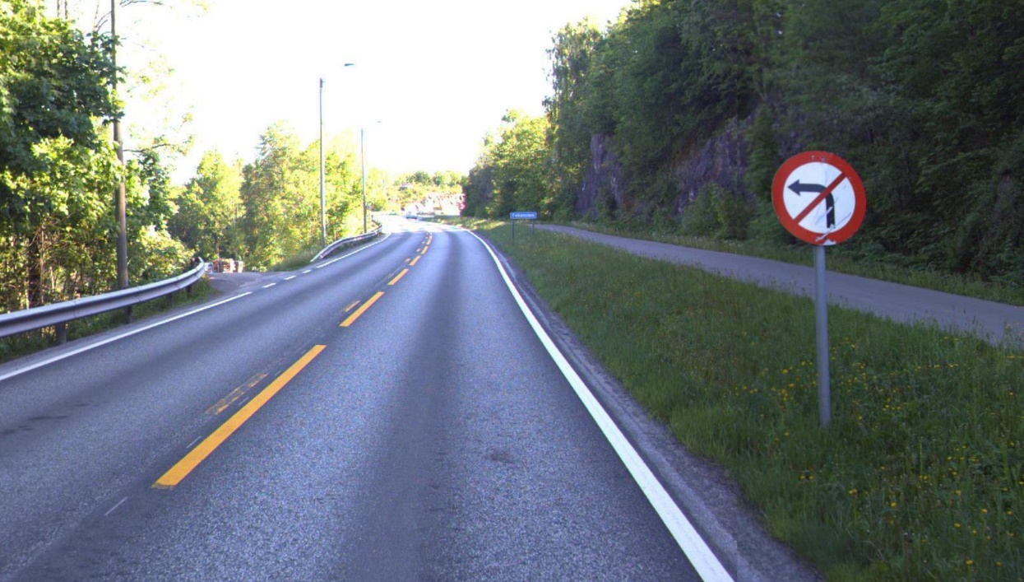
Figur 1 Svingerestriksjon (Foto: Statens vegvesen)

Innhold
1 Innledning 2
2 Om vegobjekttypen 2
3 Bruksområder 2
4 Registreringsregler med eksempler 3
5 Relasjoner 10
6 Egenskapstyper 10
7 UML-modell 12

Innledning
Dette er en produktspesifikasjon for vegobjekttypen Svingerestriksjon i NVDB. Produktspesifikasjon er oppdatert i henhold til Datakatalogversjon 2.29
Sist oppdatert dato: 2022.06.10

Om vegobjekttypen
Tabell 2-1 gir generell Informasjon om vegobjekttypen hentet fra Datakatalogen
Tabell 2-1 Informasjon om vegobjekttypen
Navn vegobjekttype: | Svingerestriksjon
Definisjon: | Angir svingerestriksjon
Representasjon i vegnettet: | Turn
Kategoritilhørighet | Kategori 1 - Nasjonale data 1
Sideposisjonsrelevant: | Nei
Kjørefeltrelevant: | Kan
Krav om morobjekt | Nei
Kan registreres på konnekteringslenke | Ja

Bruksområder
Tabell 3-1 gir oversikt over viktige bruksområder for NVDB-data. Det er markert hvilke av disse som er aktuelt for denne vegobjekttypen. I noen tilfeller er det gitt mer utfyllende informasjon.
Tabell 3-1 Oversikt over bruksområder
Bruksområde | Relevant | Utfyllende informasjon
NTP - Oversiktsplanlegging
Vegnett - navigasjon | X
Statistikk
Beredskap
Sikkerhet
ITS | X
VTS – Info
Klima – Miljø
Vegliste – framkommelighet
Drift og vedlikehold
Annet bruksområde

Registreringsregler med eksempler

Registreringsregler
Nedenfor presenteres regler for registrering av data knyttet til gjeldende vegobjekttype. For noen regler er det i kolonne til høyre referert til utfyllende eksempler.
Nr. |  | Regel | Eks.
1 |  | Generelt
 | a | En forekomst av vegobjekttypen Svingerestriksjon i NVDB gjenspeiler en ulovlig eller umulig svingebevegelse ute i vegnettet. Eksempler viser ulike varianter av svingerestriksjon og hvordan disse skal registreres.
 | b | Svingerestriksjon benyttes i ruteberegninger, for å unngå kjøreruter som er ulovlig eller umulig å kjøre med bil.
2 |  | Omfang – hva skal registreres
 | a | Svingerestriksjon skal registreres når:  - Trafikkskilt begrenser svingebevegelsen i et vegkryss.  - Fysiske hinder begrenser svingebevegelsen i et vegkryss.  - Ruteplanleggeren (www.vegvesen.no/trafikk) inneholder svingebevegelser som er ulovlig eller umulig å kjøre med bil. | 4.2.1  4.2.2  4.2.6
 | b | Svingerestriksjon registreres ikke hvis Innkjøring forbudt (606) allerede hindrer svingebevegelsen i nettverket. | 4.2.4  4.2.5
3 |  | Forekomster – oppdeling ved registrering
 | a | I noen vegkryss holder det å registrere Svingerestriksjon på ett detaljnivå, mens det i andre vegkryss er nødvendig å registrere Svingerestriksjon på flere detaljnivå for å beskrive en ulovlig svingebevegelse i nettverket. | 4.2.3
4 |  | Egengeometri
 | a | Svingerestriksjon skal ikke ha egengeometri. Det er stedfestingen til vegnettet som benyttes i ruteberegninger, se regel 8.
5 |  | Egenskapsdata
 | a | Det framkommer av oversikten i kapittel 6.1 hvilke egenskapstyper som kan angis for denne vegobjekttypen. Her framkommer det også hvilken informasjon som er absolutt påkrevd (1), påkrevd (2), betinget (3) og opsjonell (4). I kapittel 7.3 finnes UML-modell som gir oversikt over egenskaper og tilhørende tillatte verdier.
 | b | Egenskapstypen Merknad kan benyttes for å angi årsaken til registreringen.
6 |  | Relasjoner
 | a | Vegobjekttypen har ingen relasjoner til andre vegobjekttyper i NVDB.
7 |  | Lignende vegobjekttyper i Datakatalogen
8 |  | Stedfesting til vegnettet i NVDB
 | a | Svingerestriksjon kan stedfestes til alle detaljnivå.
 | b | Svingerestriksjon stedfestes den retning det er forbudt å svinge. | 4.2.1
 | c | Stedfestingstypen er sving-stedfesting som inneholder: posisjon på startlenke, node og posisjon på sluttlenke.  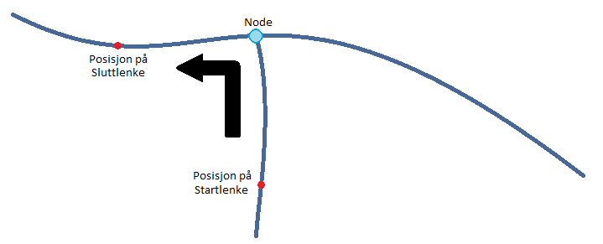

Eksempler

Skiltet svingeforbud
Eksemplet viser et vegkryss med skilt 330.2 «Svingforbud til venstre». I NVDB registreres Svingerestriksjonen den retningen det er forbudt å svinge.
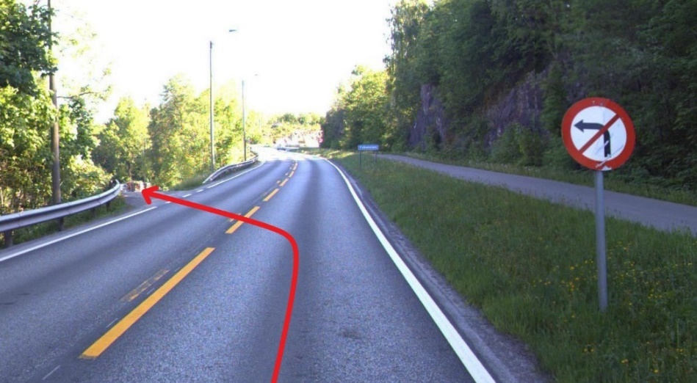 | EGENSKAPSDATA:  Merknad = Trafikkskilt
Foto: Statens vegvesen
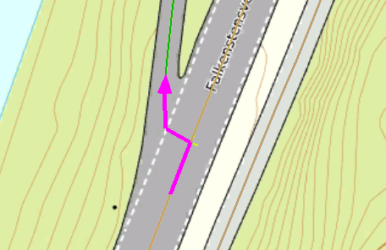
Foto: NVDB Vegnett

Skiltet påbudt kjøreretning
Eksemplet viser et vegkryss med fysisk midtdeler og skilt 402.4 «Påbudt kjøreretning». På kjørebanenivå sørger Innkjøring forbudt (606) for å hindre svingebevegelsen, men på vegtrasénivå må svingerestriksjon registreres for å hindre svingebevegelsen i nettverket.
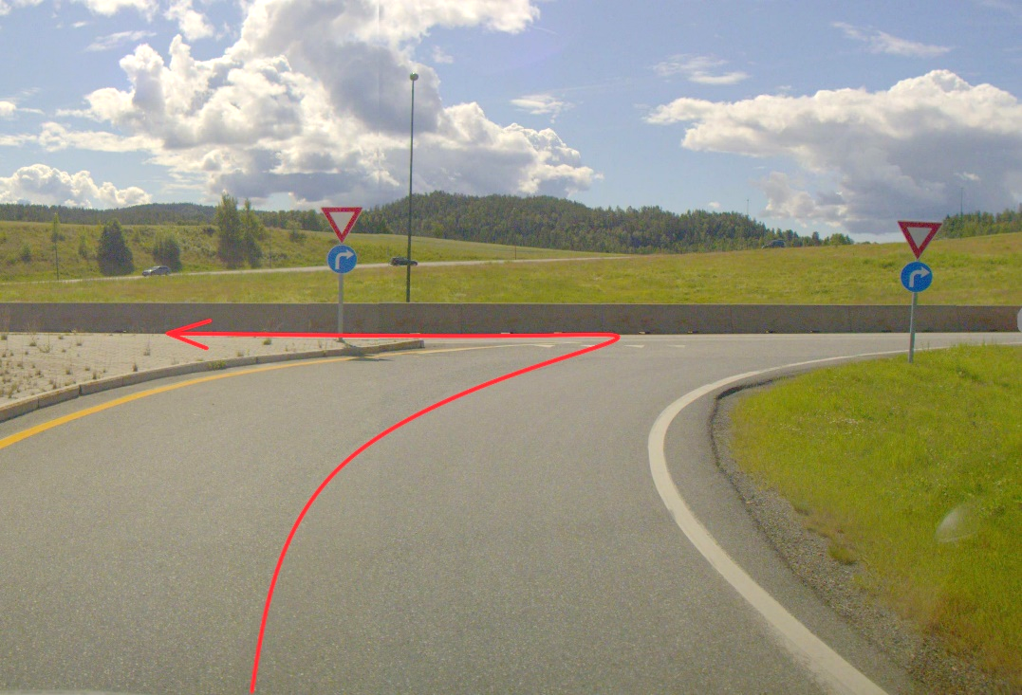 | EGENSKAPSDATA:  Merknad = Fysisk hinder og trafikkskilt
Foto: Statens vegvesen
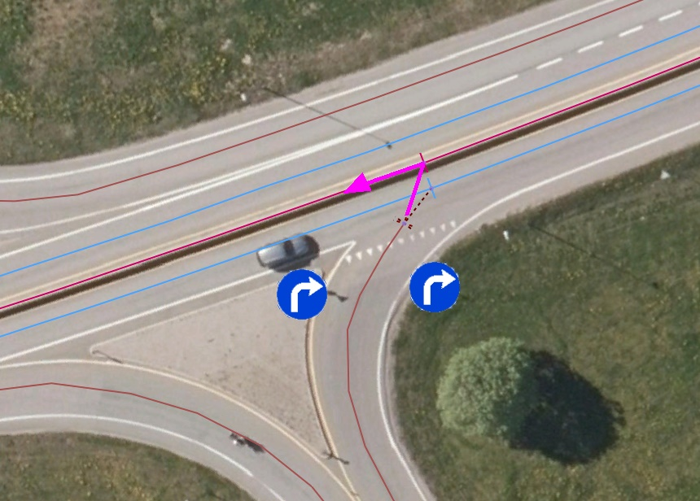
Foto: NVDB Vegnett

Svingerestriksjoner på flere detaljnivå
Eksemplet viser et vegkryss med skilt 330.1 «Svingeforbud til høyre». I dette tilfelle må Svingerestriksjon registreres både på vegtrasénivå og kjørebanenivå for å hindre svingebevegelsen i nettverket.
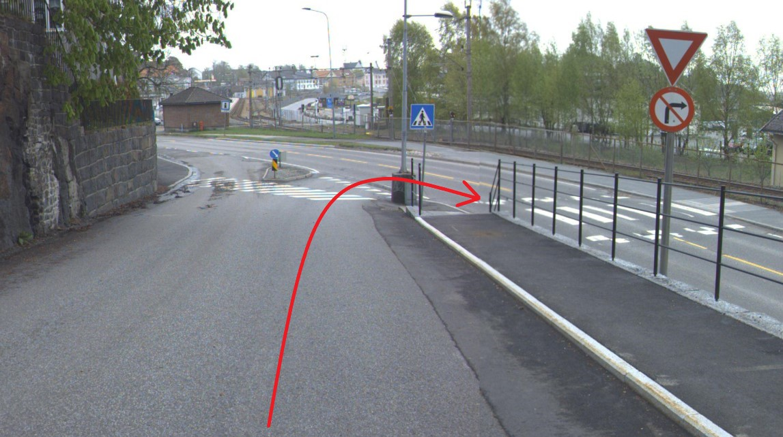 | EGENSKAPSDATA:  Merknad = Trafikkskilt
Foto: Statens vegvesen
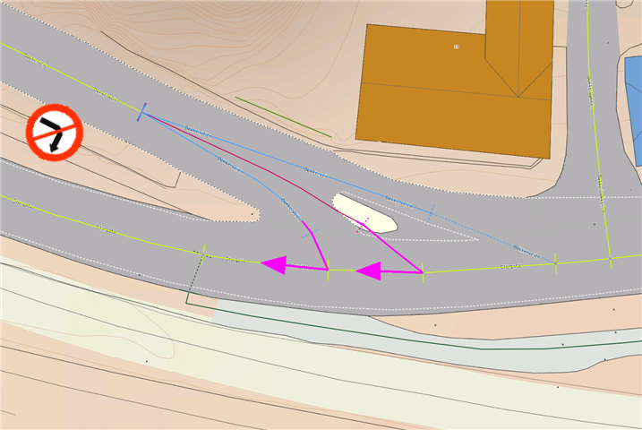
Foto: NVDB Vegnett

To vegkryss med svingerestriksjoner
Eksemplet viser tre vegkryss der to har begrenset svingemuligheter.
Vegkrysset til venstre er skiltet med 330.2 «Svingeforbud til venstre» på de to sidevegene. Dette er representert med en Svingerestriksjon per skilt.
Vegkrysset til høyre har fysisk midtdeler som hindrer svingebevegelse, derfor er sidevegen skiltet med 402.4 «Påbudt kjøreretning». På kjørebanenivå er sidevegen bare koblet til den nærmeste kjørebane, og denne kjørebane har Innkjøring forbudt (606) som hindrer svingebevegelsen. På vegtrasenivå må to svingerestriksjoner registreres for å gjenspeile kjøremønsteret.
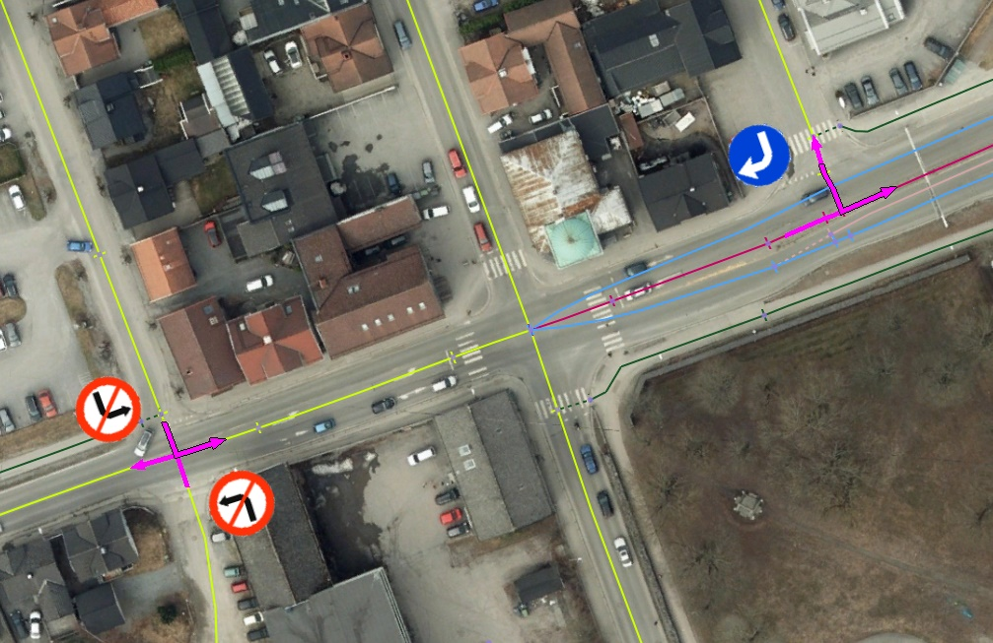
Foto: NVDB Vegnett
EGENSKAPSDATA:

De to svingerestriksjoner til venstre i bildet er lagt inn på grunn av skilt.
Merknad = Trafikkskilt

Svingerestriksjonen som går fra kanalisert veg til sideveg er ikke skiltet, men registrert pga. fysisk hinder.
Merknad = Fysisk hinder

Svingerestriksjonen som går fra sideveg til kanalisert veg er skiltet og har fysisk hinder.
Merknad = Fysisk hinder og trafikkskilt

Svingerestriksjoner på rampe
Eksemplet viser et planskilt kryss. Slike vegkryss har vanligvis en Svingerestriksjon for hver rampe. Svingerestriksjon registreres på vegtrasénivå, mellom rampe og kanalisert veg. På kjørebanenivå er svingerestriksjon overflødig fordi kjørebanen har Innkjøring forbudt (606) som hindrer svingebevegelsen i nettverket.
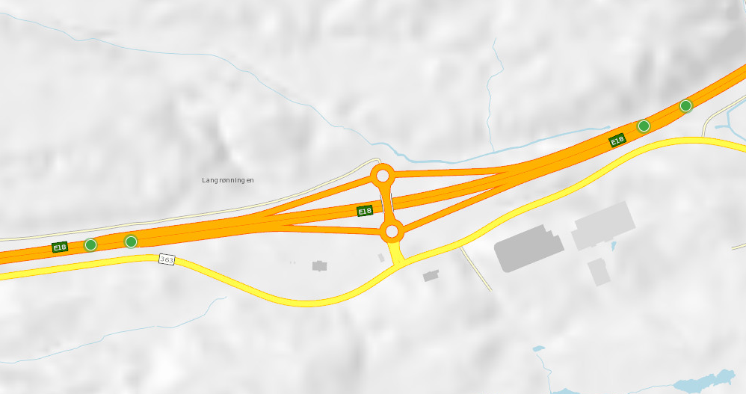 | EGENSKAPSDATA:  Merknad: Fysisk hinder
Foto: Vegkart
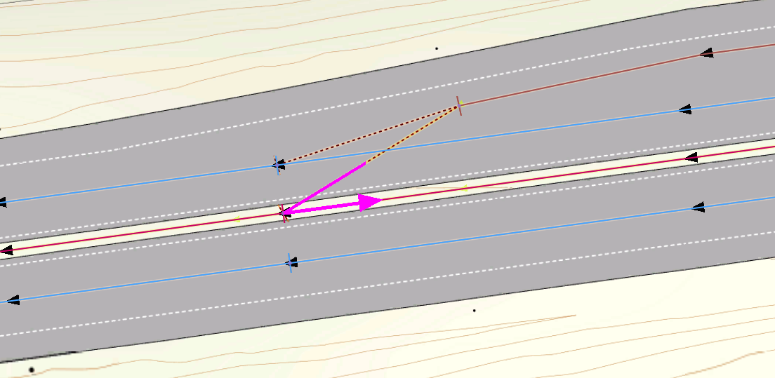
Svingerestriksjon mellom rampe og vegtrasé på E18. Foto: NVDB Vegnett

Svingerestriksjoner ved feilruting i ruteplanlegger
Eksemplet viser ruteforslag med en U-sving etter en trafikkøy. I de fleste tilfeller er U-sving lovlig, men ruteforslag uten U-sving foretrekkes. I dette tilfelle bør Svingerestriksjon registreres mellom kjørebanene for å tvinge ruteplanleggeren til å velge en annen rute.
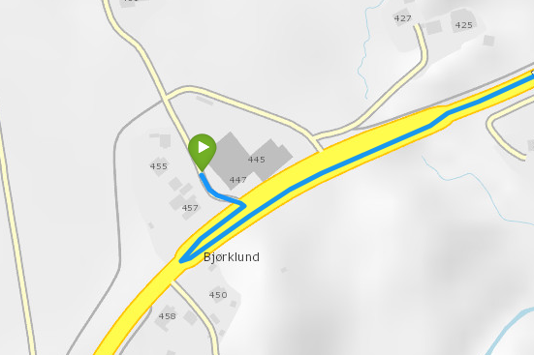 | EGENSKAPSDATA:  Merknad = Ruteplanlegger
Ruteforslag uten svingerestriksjon. Foto: Ruteplanlegger
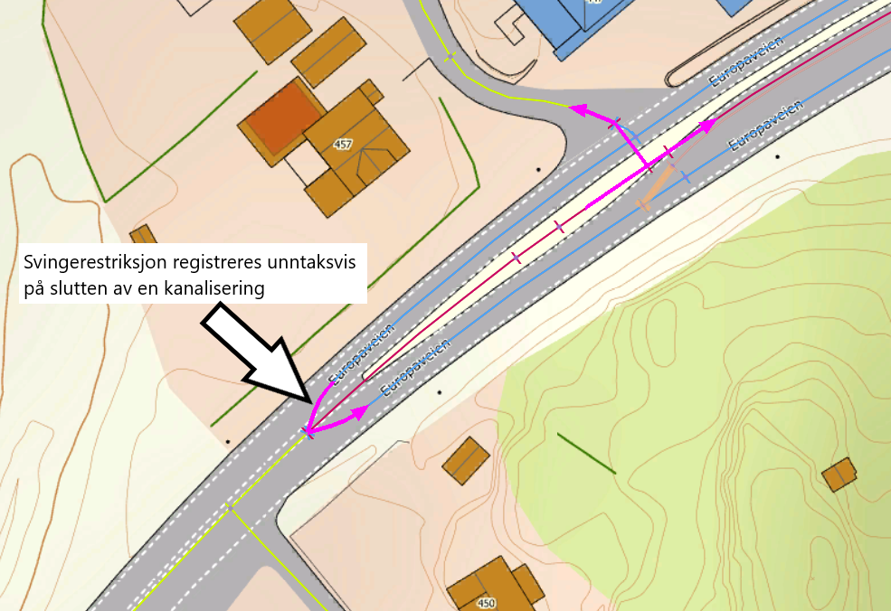
Foto: NVDB Vegnett
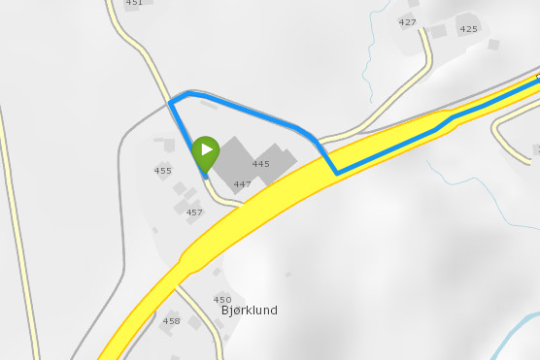
Ruteforslag når svingerestriksjon er registrert. Foto: Ruteplanlegger

Relasjoner
Vegobjekttypen har ingen relasjoner til andre vegobjekttyper i NVDB.

Egenskapstyper
I det følgende beskrives egenskapstyper tilhørende aktuell vegobjekttype. Vi skiller på standard egenskapstyper og geometriegenskapstyper.

Standard egenskapstyper
Egenskapstyper som ikke er geometriegenskapstyper regnes som standard egenskapstyper. Disse gir utfyllende informasjon om vegobjektet. Tabell 6-1 gir oversikt over alle standard egenskapstypene tilhørende Svingerestriksjon.
Tabell 6-1 Oversikt over egenskapstyper med tilhørende tillatte verdier
Egenskapstypenavn  Tillatt verdi | Datatype | Viktighet | Beskrivelse | ID
Merknad | Tekst | 4: Opsjonell | Kan gi permanent merknad. F.eks "høyresving forbudt". | 5294

Geometriegenskapstyper (egengeometri)
Geometriegenskapstyper er definert for å holde på egengeometrien til et vegobjekt. Vi skiller på punkt-, linje/kurve- og flategeometri. Nøyaktighetskrav som er oppgitt i tilknytning til geometri er generelle krav til nøyaktighet for data i NVDB. Disse nøyaktighetskravene kan overstyres av spesifikke krav inngått i en kontrakt om leveranse av data til NVDB, f.eks. i en driftskontrakt eller i en utbyggingskontrakt.

Geometriegenskapstyper tilhørende Svingerestriksjon er vist i Tabell 6-2.

Tabell 6-2 Geometriegenskapstyper
Navn | Geometri, punkt
ID Datakatalogen | 8875
Datatype | GeomPunkt
Beskrivelse | Gir punkt som geometrisk representerer objektet.  Merknad registrering:
Grunnriss | Ikke avklart
Høydereferanse
Krav om Href | Nei
Nøyaktighets-krav
Grunnriss (cm)
Nøyaktighets-krav
Høyde (cm)

UML-modell

Relasjoner (mor-datter)
UML-diagram viser relasjoner til andre vegobjekttyper.
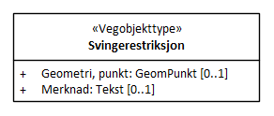

Betingelser
UML-diagram viser egenskaper med betingelser.
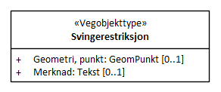

Tillatte verdier
UML-diagram viser egenskaper med tillatte verdier.

